实验4 内部类、抽象类和接口

- 实验目的
- 内部类
  - 掌握匿名内部类
  - 熟知内部类种类
  - 理解内部类的作用
- 抽象类和接口
  - 掌握抽象类、接口的定义和使用
  - 理解抽象类、接口和模式设计的关联
  - 理解面向接口编程的核心接口回调
  - 理解接口回调与多态
- 实验预备知识
（1）内部类
内部类也称为内嵌类，是指嵌套在一个类或者方法中定义的类。
内嵌类一般是在类中使用，要从外部访问内嵌类的成员必须加上外部类的标识作为前缀。
匿名内部类在使用上有些特殊，它是由接口名直接创建对象，但紧接着给出接口的实现代码，省略了实现接口的类名。Java编译器将自动为匿名类命名。
静态内嵌类不需要通过外层类的对象来访问，静态内部类不能访问外层类的非静态成员。
（2）Abstract类
抽象类可以包含一般方法和抽象方法。抽象方法只需声明，不需要实现。
抽象方法不能是静态方法。
抽象类表示的是一个抽象概念，不能被实例化为对象
继承抽象类的具体类必须将抽象类中抽象方法覆盖实现。
（3）接口
接口只包括静态常量和抽象方法（JDK8可以有static或者default修饰的普通方法，请参考JDK8的DOC文档）
接口定义了一套行为规范
接口可以多继承
一个类可以实现多个接口，通常这个类必须实现接口中的所有抽象方法，如果实现接口中的部分方法，可以把该类设置为abstract类

- 实验内容
  - 验证性实验
- 内部类
（1）成员内部类
成员内部类是最普通的内部类，它的定义为位于另一个类的内部

观察下面代码，找到内部类部分代码，试在Draw类的方法里访问radius变量
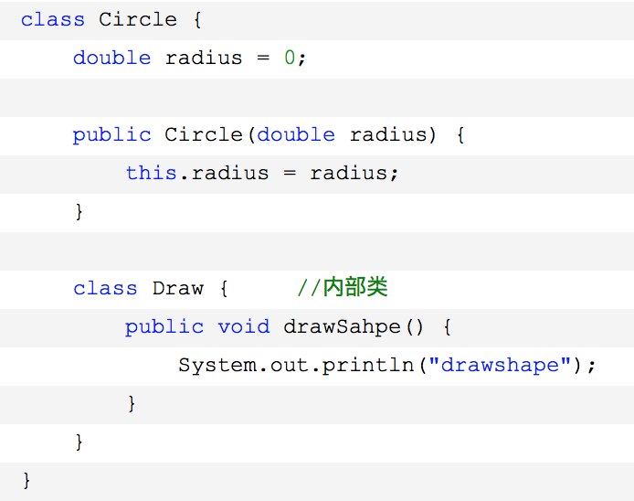
成员内部类的访问方法
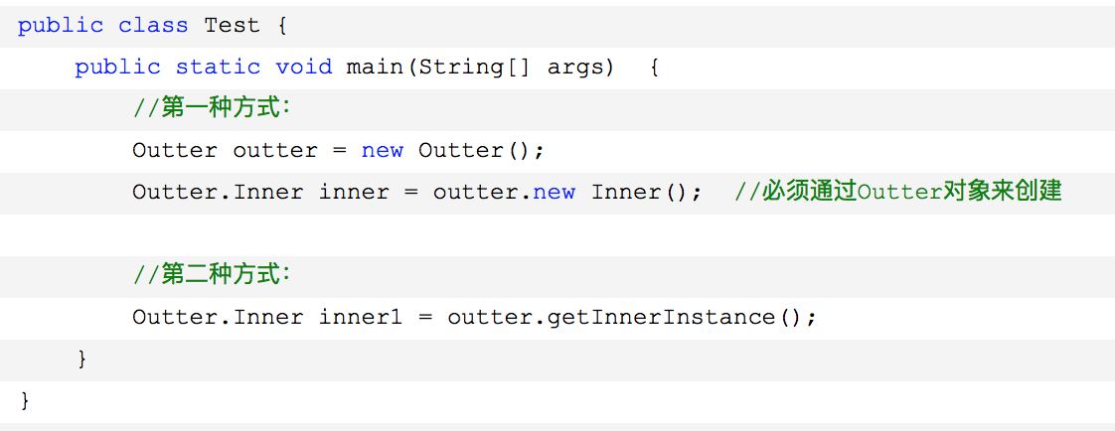
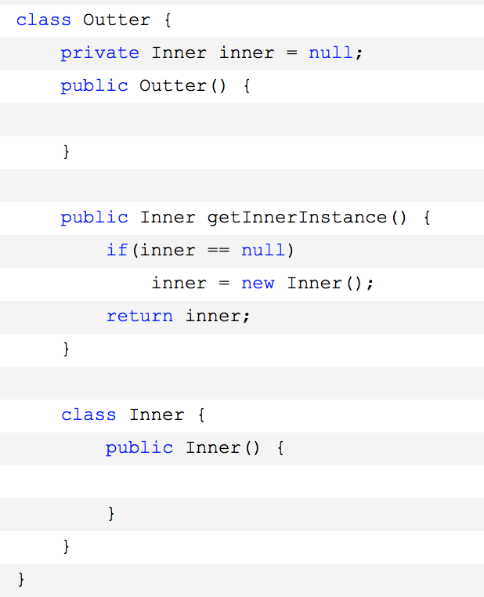

（2）局部内部类
局部内部类是定义在一个方法或者一个作用域里面的类，它和成员内部类的区别在于局部内部类的访问仅限于方法内或者该作用域内。
注意，局部内部类就像是方法里面的一个局部变量一样，是不能有public、protected、private以及static修饰符的。
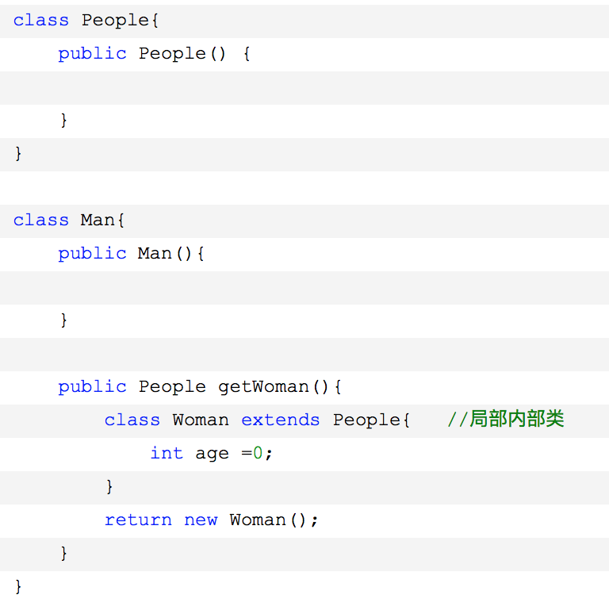

（3） 匿名内部类
匿名内部类由于没有名字，所以它的创建方式特别：
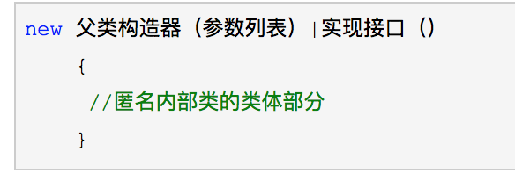
仔细研究下面代码，找出匿名类部分：
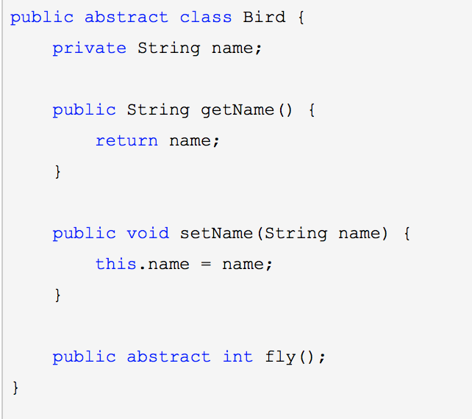
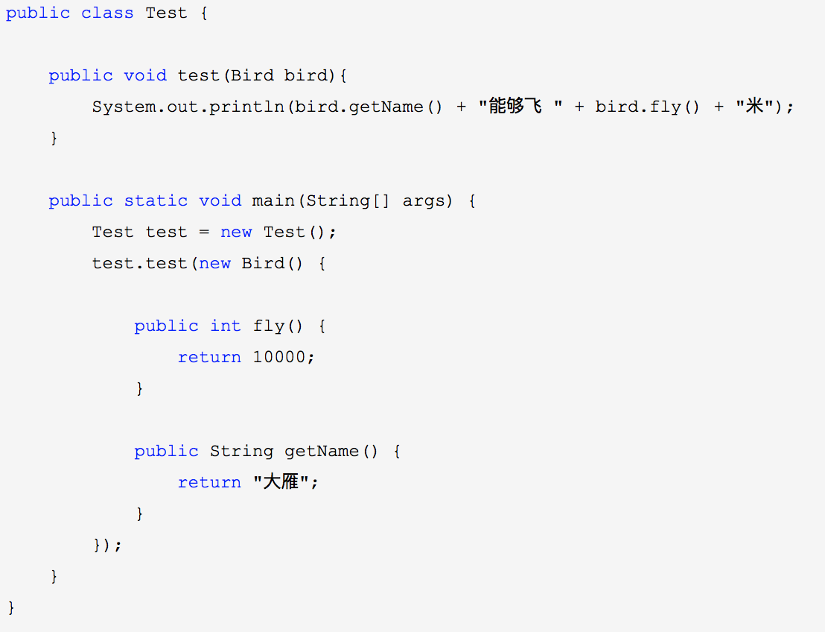

- 抽象类
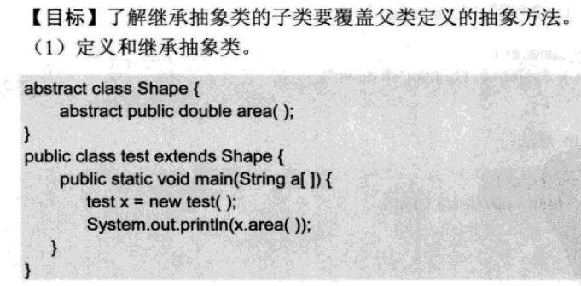
对程序编译，进行错误分析
（2）在test类实现area（）方法，重新编译运行

2. 接口
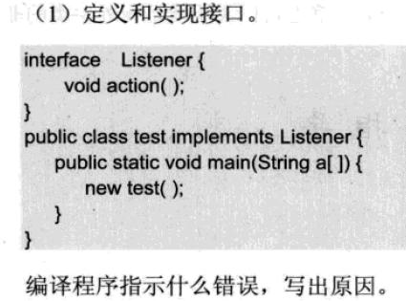
（2）test类中增加如下方法：
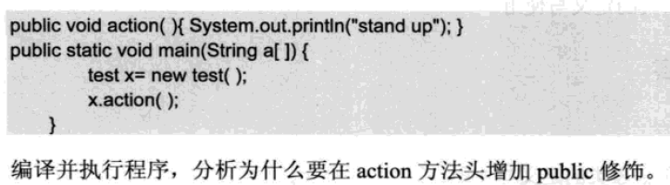
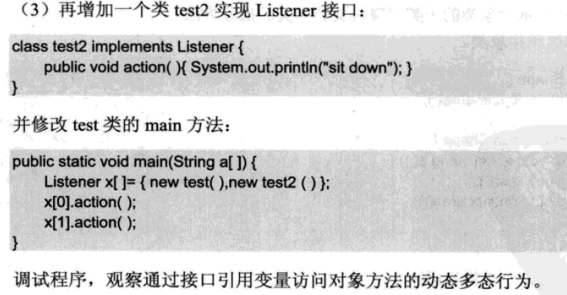
注意在此例子中，接口Listener被当作某种类型来使用，即把X数组的每个元素看作是类型Listener的元素，但实际是实现类Listener接口的所有类对象都可以放到X数组里。
下面看一个在方法参数里使用接口的情景。
（4）在方法参数里使用接口
给test类增加一个方法add,
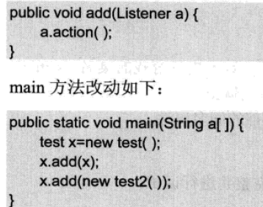
观察输出结果

3.2自测题
题1：理解接口示例，并按要求编程。
///定义接口
interface Fight{
void fight();
}
//肥肥和瘦瘦去实现这个接口
class FatFat implements Fight{
public void fight(){
System.out.println("FatFat 打人很痛!");
}
}
class ThinThin implements Fight{
public void fight(){
System.out.println("ThinThin 打人一点都不痛！！哈哈。");
}
}
请编写测试类，要求如下：
（1）使用FatFat和ThinThin这两个对象，然后都去执行fight，但是你可能不到运行时就不会知道是具体的那个类的对象，这是你就感谢他们都实现了Fight接口，你可以向上转型，然后通过运行时的多态产生你想要的行为。
（2）定义一个方法void f(Fight i); 如果c是实现了Fight接口的其中一个类，那么你就可以这样使用这个方法：f(c); 你不需要知道c究竟是什么对象（不管是FatFat还是ThinThin），你都可以得到你想要的fight动作。

题2：编程要求如下：
（1）定义一个接口Sortable，包括一个抽象方法int Compare( Sortable s)，表示需要进行比较大小，返回大于0则表示大于s的某个比较属性, 等于0表示等于s的某个比较属性，小于0表示小于s的某个比较属性。
（2）定义一个类Student，要求实现此接口，必须重写接口中的抽象方法。Student类中包括score属性，score属性用于表示成绩，重写public String toString()方法，在比较大小时按照成绩的高低比较。
（3）定义一个类Rectangle，要求实现此接口，必须重写接口中的抽象方法。Rectange类中包括length，width属性，同时包括相应的构造方法，int area()，重写public String toString()方法；在比较大小时按照面积的大小进行比较。
（4）定义一个Sort类，其中定义方法public static void SelectSort(Sortable [] a)按照选择方法进行降序或升序排序（提示：大于和小于的返回值调换一下）。
（5） 定义一个TestSort类，测试以上定义的类，测试类的代码如下：
public class TestSort{
TestSort(){
Student[] s=new Student[5];
for(int i=0;i<s.length;i++){
s[i]=new Student((int)(Math.random()*100));
}
Sort.SelectSort(s);
System.out.println("下面是按升序输出学生成绩");
for(int i=0;i<s.length;i++){
System.out.println(s[i]);
}

Rectangle[] ss=new Rectangle[5];
for(int i=0;i<ss.length;i++){
ss[i]=new Rectangle((int)(Math.random()*100),(int)(Math.random()*100));
}
Sort.SelectSort(ss);
System.out.println("下面是按升序输出矩形面积");
for(int i=0;i<ss.length;i++){
System.out.println(ss[i]);
}
}

public static void main(String[] arg){
new TestSort();
}
}
请根据测试类，实现（1）-（4）中的所有类。

